NavMesh Link(链接)
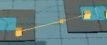
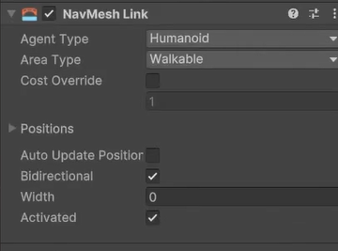
描述:控制你的角色可以传送的地点，可以从A点，传送到B点。需要你设置好两个点的位置，只有在烘焙区时，两个点才会显示出圆形
位置: 组件
功能：
- Agent Type: 代理类型
- Area Type：区域类型
- Cost Override：
- Position：
- Auto Update Position:
- Bidirectional: 勾选该选项后，传送方向变为双向，不然就是单向

